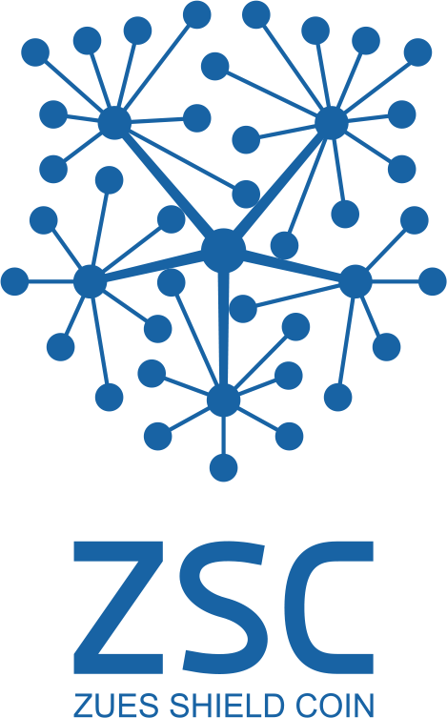

宙斯盾

分布式智能保险集市

V0.6

宙斯盾区块链技术开发有限公司

2017年7月22日

目录

1 摘要 4

2 保险市场 4

3 行业痛点 5

3.1 层级代理，增加了中介成本 5

3.2 恶意欺诈 5

3.3 险种单一，保险产品同构现象严重 6

3.4 道德风险 6

3.5 地域限制 6

4 解决方案 7

4.1 数字身份+智能合约 7

4.2 人工智能模块 8

4.3 P2P保险集市 9

4.4 总结 10

5 为什么是以太坊 11

5.1 以太坊 11

5.2 智能合约 12

6 宙斯盾系统 14

6.1 系统框架 14

6.2 宙斯盾代币 15

6.3 数据库管理子系统 15

6.4 模块管理子系统 18

6.5 宙斯盾客户端 20

7 宙斯盾公司董事会 21

7.1 人员构成 21

7.2 主要任务 21

7.3 董事会性质 21

8 宙斯盾社区基金 22

8.1社区基金构架 22

8.2我们的愿景 23

8.3 基金运用原则 23

8.4 基金运行方式 23

8.5 社区基金运行模式 24

8.6 社区基金的未来展望 24

8.7 宙斯盾社区基金最青睐的合作伙伴 24

8.8 宙斯盾社区基金与宙斯盾董事会 25

9代币发行 25

10路线图 27

11团队介绍 28

11.1技术团队 28

11.2顾问团队 29

11.3创始团队 30

12免责声明 31

13 附录 32

13.1深度学习 32

13.2宙斯盾系统的深度学习 35

## 1 摘要

保险作为人类转移风险的重要手段之一，其本质是一种团体的互助模式。人们把本身不能承担或不愿承担的集中风险转嫁给保险人，以小额的固定支出换取巨额经济保障，使风险以保险的方式转移。

区块链作为一种分布式总账技术，因其特有的公共可查询、不可篡改、不可伪造等特点使其能够实现人类对于价值互联网的未来构想，是人类社会进入下一个发展阶段的基础底层技术。在未来，区块链将因其简洁且完美技术设计，重新定义各行各业。而因为在很多方面存在一定的契合性，区块链技术和保险行业具有很大的互补。区块链保险这种新型保险模式也将快速发展，成为整个行业的重要组成部分，乃至最终颠覆整个传统行业。

## 2 保险市场

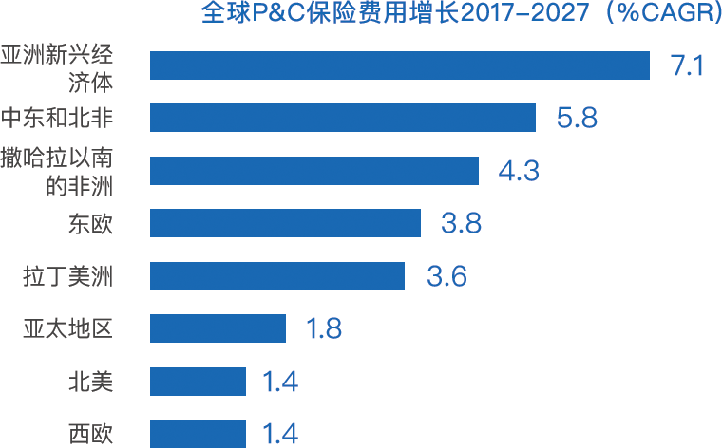

表 1全球各地区保费CAGR增长

随着生活水平的不断提高，人们对于保险的需求正在逐步加大。这种基于互助理念，通过金融手段分摊风险的模式已经深入人心，成为了人们日常生活中的必备之物。人寿保险，车险，运险，等各个险种早已覆盖到了各行各业，为人们的幸福生活提供了有力的保障。而世界上各个主要国家的保险行业收入也早已超过了千万亿，即使是在经济下行周期，保险行业仍旧呈现上涨趋势，是世界经济的主要助推器。上图便是德国慕尼黑再保险公司对于未来十年，全球各新兴经济体保险费用年均复合增长率预测。

## 3 行业痛点

虽然在世界范围内，保险仍旧属于朝阳行业，但随着人类社会的快速发展，应用技术的不断更新换代，保险行业自身的弊病也更多的展现在了人们面前。分析整个保险行业，如今行业主要面临的问题有以下几种：

### 3.1 层级代理，增加了中介成本

传统保险业过度依赖中介，伤害了客户利益。如果使用互联网区块链保险可以减少中间环节及最大限度的减低保费成本，提高用户体验。

### 3.2 恶意欺诈

“最大诚信原则”作为保险制度的基本原则，意指要求合同双方应遵循最大善意原则。但在实际运用中，“最大善意”根本难以客观评判，它更多是应该建立在一个信任体系上。例如，保险公司为了自己的利益隐瞒合同条款，而投保人也为了获得更优惠的险种而隐瞒自身实际情况。

另外，大数法则决定了保险经营需要在更大范围实现数据信息的共享，但在巨大利益的驱使下，保险公司之间很容易出现“信息不对称”。故意隐瞒或是不合作的态度，增加了社会道德风险，尤其是给保险欺诈以可乘之机。

### 3.3 险种单一，保险产品同构现象严重

目前来看，保险市场上运行的许多险种针对性和适用性都很差，可谓万人一面，条款设计缺乏严密性，无法满足投保人的需求。而同时由于险种单一，也加大了保险市场的竞争，使社会资源不能得到有效分配，甚至大量浪费。

### 3.4 道德风险

道德风险历来也是一个让保险公司十分头疼的问题，譬如购买了车险的车主，很有可能比没有购买车险的车主驾驶时更松懈。因此，会使保险公司承受更大的赔付金额，同时车主自己也遭受了损失。这是一个无人获益的博弈模型。

### 3.5 地域限制

鉴于保险行业各国的监管制度不一，传统保险产品的跨国购买自由度受到很大的局限。

## 4 解决方案

基于近期涌现出的新型技术与保险行业存在的契合点，我们希望结合区块链以及AI技术对保险行业进行重构，构建新型保险生态。对于保险生态的重新整合，我们可以概括为以下几步进程：

### 4.1 数字身份+智能合约

我们将为所有保险公司提供区块链技术解决方案，将保险业务数据上传链上。利用区块链上信息真实、不可篡改等特性解决保险行业中“我是我”的痛点问题，构建在区块链之上的数字身份将不可改变、移除、编辑或是伪造。这种数字身份将包括但不限于自然人，可以扩展到汽车、飞机等物理实体，为一切有必要的物理实体提供唯一可信的数字身份。

同时宙斯盾系统还会结合智能合约功能，将保险合约代码化，设计更加便捷的保险方案。利用智能合约功能，配合汽车、交通事故、电子病历，个人信息等领域的数据管理，便可以提供一种颠覆性的保险理赔服务。

例如，将智能合约和航班信息管理结合，就可以提供一种新型的飞机延误保险。在这个方向上拥有无穷的想象空间，这种区块链解决方案可以大大节省保险公司经营成本，去除不必要的中间环节，提升保险体验。

### 4.2 人工智能模块

过去，保险业的数据种类繁杂，人们无暇顾及，也没有能力去整合如此繁杂的数据，庞大数据中所潜藏的价值都被人们选择性抛弃。而如今，随着人工智能领域研究的不断加深，人们逐渐意识到了这些数据中所潜藏的价值。

在宙斯盾系统中，我们将设计人工智能模块，通过对数据库中信息进行分析，帮助供保单元提高业务性价比，以及给受保单元提供智能保险package以及稳定安全值得信赖的理赔流程。结合人工智能技术，宙斯盾系统将具有以下几点优势：

4.2.1 个性化保单与定价

传统精算研究的是评估数，很少涉及个案，所有受保人被置于同一风险水平之上，但严格来说这并不合理。碍于技术原因，点对点的保险模式一直无法达成。添加了人工智能模块的宙斯盾系统可以提供精准的风控方案和定价模型，为客户制订个性化的保单。例如，在交通意外险中，对有过醉酒驾驶的车主提高风险评价，对没有交通违规的车主降低风险评价。

* + 1. 精准营销

通过分析数据库中的信息，系统可以实现更加精准的营销。例如，为皮肤过敏的用户推荐化妆品退运险。

4.2.3新型险种开发

随着互联网的普及，人们所要面临的风险更加多样，对保险的需求更偏向于小额、高频、碎片化。利用AI技术，可以设计出各种有针对性的险种，为用户提供丰富的保险套餐，提升用户体验。

4.2.4 智能受理与核赔

在受理业务以及核赔阶段，AI模块可以提供极大的助力。以蚂蚁金服保险平台为例，图片识别技术是核赔流程重要应用之一。消费保险的理赔环节，超过九成是依靠后台技术识别和判定。

### 4.3 P2P保险集市

随着计划的不断推动，我们将会构建一个结合了人工智能技术的P2P保险平台。在未来，平台将会同时服务于供保单元与受保单元，以系统原生代币ZSC作为一种媒介，构建一个种类繁多、个性化十足的保险生态。

可以将ZSC系统理解为一个去中心化的保险中介平台，我们可以为供保用户提供链上的保险解决方案，为其提供保险创意，优化传统保险公司的执行模式，减少其经营成本，杜绝诈骗损耗，扩大用户范围。

同时，我们面向受保单元，满足其转移风险的需要，为其提供个性化的保险套餐选择方案。通过系统客户端，受保单元可以任意选择平台上的险种。另外，结合人工智能技术平台也可以作为供保方提出保险创意，供用户任意选择。

作为平台，我们见证了供保单元与受保单元的合约约定，从中收取必要的手续费及佣金。ZSC作为双方的支付手段，我们将把部分得到的ZSC来构建最底层的保险和再保险资金池，再提供此项服务给传统保险公司并赚取更多服务费，实现一个良性循环。平台的主要运营模式可以参考apple appstore或者淘宝等平台。

资金池模块的详细描述请见6.4.2部分。

### 4.4 总结

根据有关研究资料显示，2017年金融科技应用指数为33%，这表明金融科技已经从2015年的早期使用者走向了早期应用人群（罗杰斯创新应用曲线分类）。金融科技公司在市场上的地位不断提升，已经可以影响行业标准和消费者预期，而随着技术的不断更新迭代，金融科技必将彻底颠覆传统金融行业，成为人类日常生活中不可或缺的一部分。

作为金融科技的两大核心技术，各国均对区块链及人工智能技术表现出了极大的兴趣。在2017年6月12芬兰召开的第27届欧洲顶级通讯会议European Conference on Networks and Communications（EUCNC）上，芬兰国家技术创新局局长Pekka Soini先生更是着重强调了区块链技术以及人工智能（Artifical Intelligence, AI）重要地位，将其列入了未来10到20年内四大核心技术之中。

保险行业作为金融业的重要分支，因其独有的特点，与区块链及人工智能技术存在着天然的契合性。未来，结合了人工智能技术的区块链保险模式将在解决行业痛点的同时为人们带来新型的保险体验。这种保险模式将完全构架在信息社会的基础之上，为人们提供分布式、场景化、数字化的新型保险服务。

## 5 为什么是以太坊

### 5.1 以太坊

以太坊的概念是在2013至2014年间由小神童Vitalik Buterin提出，其目的是研发出 “下一代加密货币与去中心化应用平台”，并在2014年通过ICO而得以开始发展。实现整个以太坊系统的是开源代码，其核心是基于专有加密货币的以太币（Ether）的公共区块链平台。在这个平台之上，以太坊提供了去中心化的以太坊虚拟机，方便其他第三方研发人员来实现基于以太坊的智能合约。以太坊虚拟机使得第三方研发人员能够简单快捷地重复利用以太坊所定义的区快链核心系统，同时能够把自身的研发重心放在区块链的应用上。正因如此，越来越多的个人、团队和公司青睐基于以太坊进行分布式应用的研发和使用，这使得以太坊的生态系统的百花齐放，各类应用应运而生。

相较于大多数其他区块链技术，以太坊平台有以下主要特点：

智能合约（smart contract）：第三方研发人员开发出的合约程序可以被存储在以太坊的区块链节点上，并可以在各节点运行，运行时需要有执行程序者支付手续费给程序所在节点的矿工或权益人。

叔块（uncle block）：将因为速度较慢而未及时被收入母链的较短区块链并入。使用的是有向无环图的相关技术。

权益证明（proof-of-stake）：是对当前基于工作量证明（Proof of Work，POW）的挖矿算法的改进，其用途是可节省大量在挖矿时所需要的电脑资源，并避免特殊应用集成电路造成网络中心化。

### 5.2 智能合约

如果说区块链是以太坊用来进行数据处理的核心技术，那么智能合约体系就是以太坊用来处理各种应用的核心技术。支持智能合约体系的关键部分是以太坊虚拟机（Ethereum Virtual Machine ），它提供了一套类似汇编语言的图灵完备语言，可以执行任意复杂算法的编码，用来桥接数据处理和应用处理。因为直接使用这套图灵语言来编程对研发人员来说是非常痛苦的，所以以太坊提供了一种类似C/C++语言的高级语言Solidity。现在，微软的主要软件产品Microsoft Visual Studio已经开始提供了Solidity编程语言，用来给程序开发者使用。

基于以太坊虚拟机以及Solidity编程语言，第三方研发人员就可以开发出以太坊智能合约。简单来说，每一个合约都是一个基于以太坊区块链系统的分布式应用程序。当研发人员将一个开发出的合约在以太坊平台上上线后，这个合约就类似于一个活在以太坊平台里的应用代理人，它拥有自己的以太币地址，可以用来进行以太币交易、可以和创建者以及其他使用者交互信息、也可以用来执行具有复杂逻辑性的应用，譬如建立一套基于以太坊的代币系统、发起一次ICO活动以及建立一个去中心化自治组等等。

为了使得对等价值体系方便在基于以太坊平台的应用里更有效地体现，以太坊智能合约体系有以下设计原则：

简洁：由于区块链的数据处理部分已经被封装在以太坊平台底层，一个普通的程序员也能够完美地开发出一份简单智能合约，并且去实现具有复杂逻辑的分布式应用程序。这将最终有助于降低基于区域链开发的技术门槛，并且推进以太坊作为对所有人开放的应用前景。

通用：基于以太坊虚拟机， 研发人员甚至普通以太坊用户可以构建出任何可以精确定义的智能合约或交易类型。

模块化：以太坊本身的系统构成就被设计为尽可能模块化的和可分的。这种设计构思的好处是，以太坊内部功能可以不断被完善，性能也可以不断被提升， 同时整个大系统的稳健性、可扩展性、安全性，以及可以使基于以太坊虚拟机的智能合约不加改动地继续正常运行。

无歧视：以太坊平台本身不主动限制或者阻碍特定类型的智能合约，同时不试图反对特定类型的不受欢迎的应用。运行应用本身的代价是依据程序计算步骤来付相应的交易费用。

## 6 宙斯盾系统

### 6.1 系统框架

根据上面所描述的保险行业的弊端和发展瓶颈，结合区块链技术的优势，我们由此设计了基于以太坊平台的智能保险管理系统，简称宙斯盾系统。如图1所示，宙斯盾系统主要有四个组成部分，它们分别是以太坊ERC20协议的宙斯盾代币（Zeus Shield Coin， ZSC）、数据库管理子系统、模块管理子系统、以及基于网页和智能手机的宙斯盾客户端。

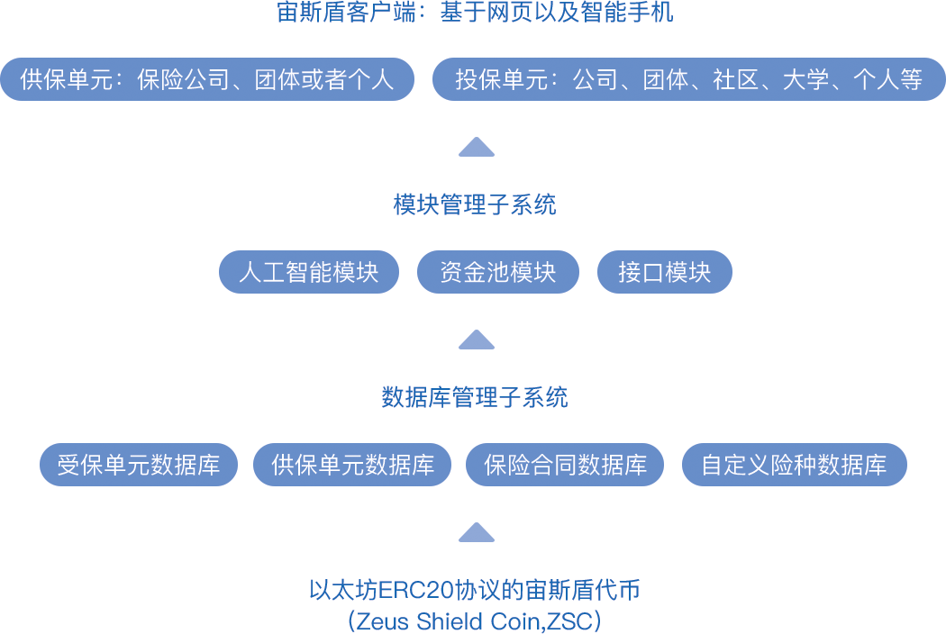

图 1 宙斯盾系统（基于以太坊的智能保险管理系统）

### 6.2 宙斯盾代币

宙斯盾代币ZSC是基于以太坊ERC20协议开发出的代币，这样可以使得ZSC代币在ICO结束后很方便地上线全球重要数字货币交易平台。

ZSC代币用于被构建保险资金池以及再保险资金池，以完善保险合约的资金流循环，并将此项服务提供给有需求的保险公司。随着项目的推进，保险生态将逐渐完善，作为系统原生代币ZSC所承载的作用也将越来越丰富。

### 6.3 数据库管理子系统

为了提高基于以宙斯盾系统处理数据的效率，所有的文字信息主要存储在以太坊平台上，图片视频文件会被加密后安全储存在独立于以太坊平台之外的服务器里。

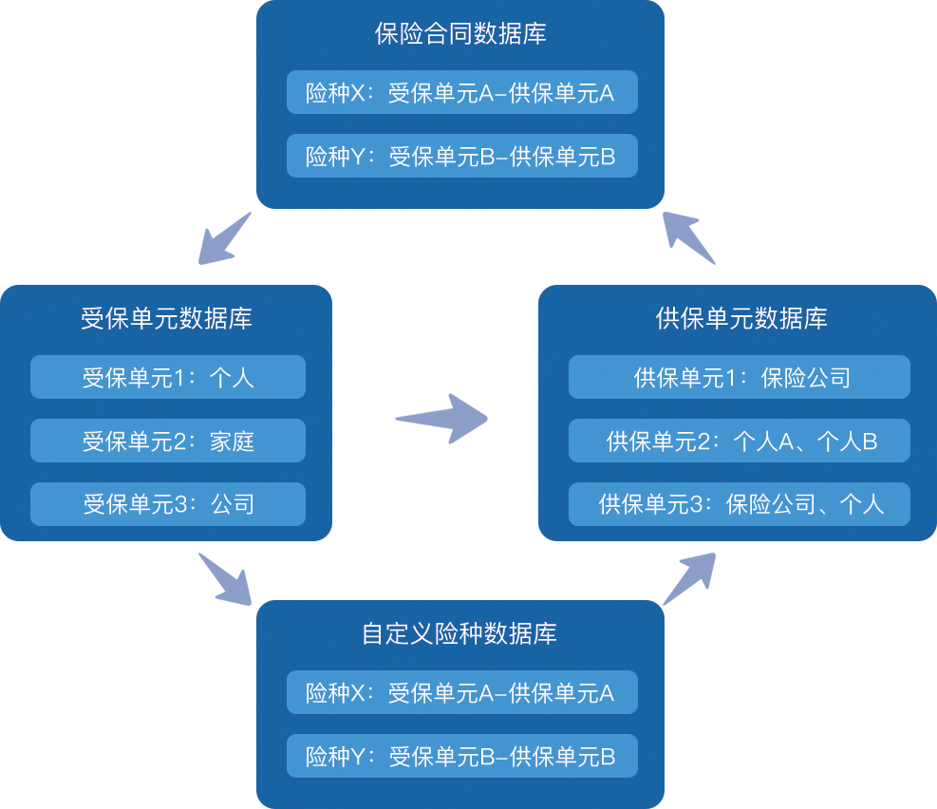

图 2 宙斯盾数据库

如图2所示，以太坊平台上的数据库包含了四大类，分别是受保单元数据库、供保单元数据库、保险合同数据库、以及自定义保险业务数据库。由于以太坊平台的底层是基于分布式的区块链，四大类数据库里相关数据信息的保密性、安全性、以及不可更改性能够得到很好的保障。

6.3.1 受保单元和供保单元数据库

受保单元和供保单元是宙斯盾系统两大重要用户。顾名思义，受保单元是接受保险业务物理实体。一个特定的受保单元，可以是个人、家庭、公司、社区等等。在宙斯盾系统上线后，我们会根据实际业务需求制定出更多类型的受保单元。对应地，供保单元是指提供保险业务的物理实体。本着区块链的对等价值体系，不同于传统保险体系，宙斯盾系统提供了一个开放平台，允许不同类型的供保单元来提供保险业务。譬如，一个供保单元可以是一个保险公司、一个多人组合的团队、或者是个人和保险公司组合。

6.3.2 保险合同数据库

保险合同数据库储存了不同受保单元和供保单元间签订的对应的保险合同或者协议，每一份保险合同定义了相关的保险费用交易模式和险金赔偿模式。由于以太坊区块链的安全性和不可更改性，这使得宙斯盾系统在保险赔偿条件满足的情况下，可以保障受保用户不受天时、地理、以及人为等潜在因素的影响，从而能够快捷方便地获得协议好的保险赔偿金。

6.3.3 自定义险种数据库

受保单元和供保单元之间所需要的保险业务，被储存在自定义险种数据库中。具体险种和业务模式可以由受保单元的自身实际需求来提出，或者由供保单元的市场分析来提供。一旦这些业务被定义，宙斯盾系统会把它们提供给宙斯盾系统的用户。相应的保险业务合同签署，可以由宙斯盾系统的用户自行借助宙斯盾系统来完成。签署后的保险业务合同会被存入保险合同数据库。

### 6.4 模块管理子系统

宙斯盾系统提供了不同的模块，来实现对数据库的智能管理和对保险业务的智能支持。其中，三个主要模块分别是人工智能模块、资金池模块、以及客户端接口模块

#### 6.4.1 人工智能模块

宙斯盾人工智能模块提供两个主要功能，分别是大数据分析和通过并行运算提高分析效率。

1 大数据分析

人工智能模块里的大数据分析，主要用来提供给宙斯盾用户多种智能型功能，譬如特殊保险业务定制、保险套餐推荐、险种智能选择、险种风险分析、理赔过程中图像识别等等。

采用大数据分析主要是因为，宙斯盾系统提供了一套开放的自定义险种功能，这使得保险业务的制定更具广泛性、灵活性、可扩展性、市场需求性等等优势。然而，普通保险业务制定者（可能是受保也可能是供保单元）面临一个很重要的难题，即如何制定完善而精确的业务模式，譬如保险费用、保险理赔条件以及理赔金额。同时，受保单元也面临一个重要难题，也就是如何在众多保险业务中，挑选出一个适合自己实际需求，同时性价比最好的一个保险业务。

2 并行运算

宙斯盾系统里的大数据分析，主要是通过深度学习（Deep Learning）来进行，这是由于基于分布式网络架构的区域链系统有着天然地并行处理数据的能力。这是因为当前深度学习的主要研究热点是机器学习和平行运算。

机器学习主要目的是通过神经网络（例如过卷积计算）来训练采集到的数据来建立数据模型，从而帮助系统在采集到新数据后，能够有效的预测出相应的反馈信息，譬如我们上面所描述的业务制定推荐和业务选择推荐。（对于深度学习的详细描述，见附录）

然而，如果想要提高预测的有效性，就需要使用大量数据以及重复进行多次数据学习训练。如果这种训练模式采用的是单一线程的模式，将会占用大量资源（譬如CPU、GPU、内存以及时间等），这就引出了需要进行并行计算的模式。由于以太坊的区域链和智能合约体系，是基于多个节点的分布式架构，这将会有利于把学习数据和学习程序分发给不同的以太坊节点来进行平行式数据学习。

#### 6.4.2 资金池模块

宙斯盾系统会对每个保险业务，以及交易用到的ZSC资金流通，进行记录和分析。相关分析结果会帮助供保单元，对其经营的保险业务中的险种，进行详细的保费收益精算。依据相关精算结果，宙斯盾系统会支持两种不同的保险和再保险资金池，它们分别是单元级别的资金池和系统级别的资金池。

单元级别的资金池，是需要每个供保单元来提供和维持。供保单元可以将保费收益汇集成一个资金池，同时依据保费收益计算，供实时调整自己的保险业务，从而使得资金池能够持续性地保持保费收益大于赔付。这样，供保单元就可以维持一个稳定的有资金溢出并稳定上涨的资金池。溢出的资金按照一定比例留下赔付出险的资金后，剩余资金可以用来运作其他保险业务，以便创造更多的保险收益。

宙斯盾系统本身会建立一个系统级别的保险和再保险资金池。这个系统级别的资金池主要目的是用来支持供保单元合理处理在某些小概率理赔事件出现时，其本身资金池不够支付索赔的情况下，以保障受保用户的合法权益。

#### 6.4.3 接口模块

接口模块包含了客户端接口和以太坊外部数据接口。其中，客户端接口是用来使宙斯盾用户能够通过宙斯盾客户端，简捷、安全的使用宙斯盾系统。以太坊外部数据接口，主要是宙斯盾系统用来和外部数据服务器相互通讯。

### 6.5 宙斯盾客户端

宙斯盾客户端，是宙斯盾用户和宙斯盾系统相互交流通信的应用程序。我们会开发出基于网页和智能手机的客户端，方便不同的用户来使用。同时，我们会提供开放的宙斯盾程序接口（Application programming interface, API)，来方便第三方开发者使用。

## 7 宙斯盾公司董事会

### 7.1 人员构成

宙斯盾公司董事会由目标一致的核心团队组成，是一个建立在区块链智能合约基础上的有效管理者。董事会成员基于对区块链保险未来应用前景达成共识，并对公司的运营、发展理念认可一致。

### 7.2 主要任务

宙斯盾公司董事会是宙斯盾代币智能合约的缔造者、执行者、保障者。建立在区块链基础上的智能合约，从起始设计即能够预见未来经营方式及共同参与者可分享的成果，宙斯盾公司董事会对宙斯盾代币提出有效的战略指导，并赋予宙斯盾代币足够的前瞻性、可实用性。

宙斯盾公司董事会是公司的管理机构，负责保障宙斯盾代币所有者目前和未来的利益，确保宙斯盾代币系统能够健康运转。

我们将为客户和投资者提供卓越的用户体验。 我们还旨在为投资者，合作伙伴和团队成员提供一个透明、公平的治理模式。

### 7.3 董事会性质

宙斯盾公司董事会是一个运行机制建立在公开、透明、监督有效的创新性管理董事会。公司董事会在运行设计中，将区块链技术的精华特质运用在实战运营中，颠覆传统公司董事会对公司运行、管理的传统管理思维。董事会的决议方式直接与智能合约对接，将传统的法律文本合同转换为区块链语言，杜绝法律文本合同停留在合约层面。一键式表决链接使董事会决议不再是执行难、落实难的空头决议，变成公正、透明、且能水到渠成的智能执行令牌。宙斯盾公司董事会在战略指导、风险管理监管、管理层继任规划以及完成其他基本任务等方面都存在着决策和监管，宙斯盾公司董事会也是保障宙斯盾代币智能系统正常运作的系统维护者。

宙斯盾公司董事会通过预见风险、完善机制来履行监督责任。目的是发现问题、暴露问题、消灭漏洞和推动机制的优化。未来，宙斯盾公司将通过区块链技术，以智能合约的形式将作战权力授予最前方，代表宙斯盾代币全体所有者进行实地综合监管，进行多平台管理。宙斯盾公司董事会发布强大且与众不同的信息资讯，倾听并付诸行动以持续优化管理；善用社交媒体，强调透明度、坦诚交流以及对社交媒体的有效运用，部署有效的披露控制和程序以确保公开报告可靠。

## 8 宙斯盾社区基金

### 8.1社区基金构架

运营总裁，顾问，执行委员会，监察委员会。

### 8.2我们的愿景

高度致力于区块链保险领域的研发与应用推广。为了真正实现全球性的区块链保险研发与应用目标，我们将会采用非常开放的思维与运营，在五大洲成立宙斯盾基金具体运营执行分会，亚洲的初始运营区域为中国和日本，澳洲的初始运营区域为澳大利亚，欧洲的初始运营区域为荷兰、瑞典、德国，美洲的初始运营区域为美国和加拿大，非洲的初始运营区域为南非。

### 8.3 基金运用原则

宙斯盾基金面向全球任何高校，企业，自然人，政府组织与非政府组织开放，任何愿意致力于贡献自己力量在区块链保险领域的组织和个人都可以通过宙斯盾官网按固定程序来申请使用我们的基金，我们会定时公布我们每年的额度数量，申请组织，使用组织，使用额度，使用进展，等等相关信息都会公开，透明，及时的出现在官网宙斯盾社区基金页面上。

### 8.4 基金运行方式

宙斯盾社区基金是由宙斯盾代币的24%构成初始基金，通过申请组织申请调拨给同样愿意致力于区块链保险研发应用领域的高校，企业和组织，这些组织通过社区基金资助而取得的成果以及专利，会通过事先约定的份额归属宙斯盾社区基金以及对应组织。为了保证宙斯盾社区的持续发展与强大，宙斯盾基金本身也会争取更多的商业机会与发展，让社区目标得以实现与持续发展。

### 8.5 社区基金运行模式

宙斯盾社区基金所有职位按照两年一选举制度，由宙斯盾社区原始股东投票表决，任何愿意至力于将力量贡献给区块链保险领域的人士都可以通过我们的官方板块，申请加入我们的社区基金，成为宙斯盾基金社区的一员。我们会根据您所在的区域和您个人的具体情况，提供给您最近地理位置社区的联系方式和工作方式。

### 8.6 社区基金的未来展望

当社区基金发展强大到足够的阶段，在未来的某个时段，条件成熟的时候，宙斯盾社区基金考虑成立一种专门的基于zsc基础上的专用运营代币，任何一个宙斯盾社区基金的成员也将因此而获得更加优厚的付出回报。这也将更加有利于社区基金的发展和壮大。

### 8.7 宙斯盾社区基金最青睐的合作伙伴

为了更好的执行新的保险理念，宙斯盾基金的合作方向将更加青睐和优先高科技型创新企业和产品为优先合作目标和伙伴。新理念，新技术，新保险思维与险种是我们优先考虑和开发的目标与方向，我们愿意为新能源领域的企业提供从未有过的险种，愿意为高新科技与航天领域提供过去传统保险公司不敢想，不敢提供的险种。新的理念，新的保险逻辑将是我们宙斯盾社区基金始终要做和优先去做的事情。

### 8.8 宙斯盾社区基金与宙斯盾董事会

宙斯盾社区基金隶属于宙斯盾董事会，但是独立于董事会之外开展工作，每个季度会向董事会和社区做公开透明的项目进展介绍和目标，包括资金的具体使用与账目详情，我们定义的宙斯盾社区基金将是整个宙斯盾社区前进的原始动力，对董事会负责，独立于董事会之外工作。所以你可以看到，我们社区基金的阵容成员都是来自区块链领域，保险领域，高新技术领域，精算师领域的资深人士，我们很荣幸能够和这些朋友一起推动区块链应用历史的前进。

具体的各个大洲的宙斯盾基金陆续还会有很多优秀人士的加入，这些都陆续会在我们的宙斯盾官网上得到答案和信息，包括我们的项目进展，所有一切关于宙斯盾社区的真实消息无论好的，坏的，我们都会如实在官网给予公告。诚实披露信息原则是我们工作的基本起点与终点，区块链项目正是处于初始阶段，我们的目标探索可能并不完美，同样会存在巨大风险，我们希望每一位宙斯盾社区的参与者能够清楚的认清自己行为的责任，同时ICO过程中及ICO成功结束后我们不会为任何参与者退还众筹代币。

## 9代币发行

* **ICO分发：**代币发行总量为61亿，43.35%为ico参投。即ico阶段共发行ZSC代币26.44亿。
* **早期投资者：**早期投资人持有代币的7.65%。
* **创始团队奖励：**ZSC代币的15%将作为核心开发者、创始人和团队成员奖励。
* **合作伙伴：**战略合作伙伴共持有10%的ZSC代币。
* **社区基金：**社区基金持有24%的ZSC代币，这部分代币将用于开发应用，市场推广以及区块链教育研究。另外，基金还将拿出一定比例代币作为再保险资金池。
* **锁定期限及比例：**团队成员奖励及合作伙伴持有部分共计25%。这部分将在 代币分配后开始技术锁定，6个月后解锁20%，12月后解锁50%，24个月后全部解锁。

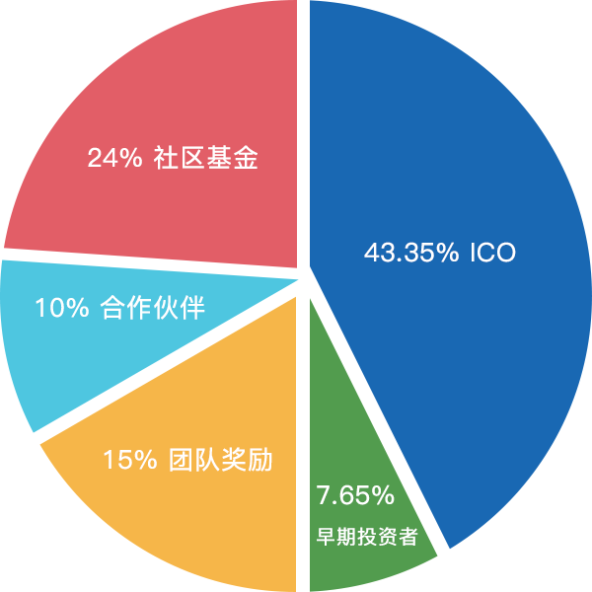

图 3代币分配比例

## 10路线图

宙斯盾项目的主要时间节点如下：

|  |  |
| --- | --- |
| 2017 Q3-Q4 | 完成ZSC区块链保险数据库合约，初步实现保险业务数据在区块链上的技术实现。 |
| 2018 Q1-Q2 | 完成ZSC区块链保险系统原型，并能够接入保险业务数据，实现去中心化的区块链保险数据平台。 |
| 2018 Q3-Q4 | 完成ZSC区块链深度学习模块初期开发，能够开始对AI进行保险数据的深度学习，并进行输出推荐险种与保险理赔的风控管理。 |
| 2019 Q1-Q2 | 完成ZSC区块链P2P保险业务模块，实现全球每个人都能够创建一个保险产品，为全球所有人提供保障服务。 |

## 11团队介绍

### 11.1技术团队

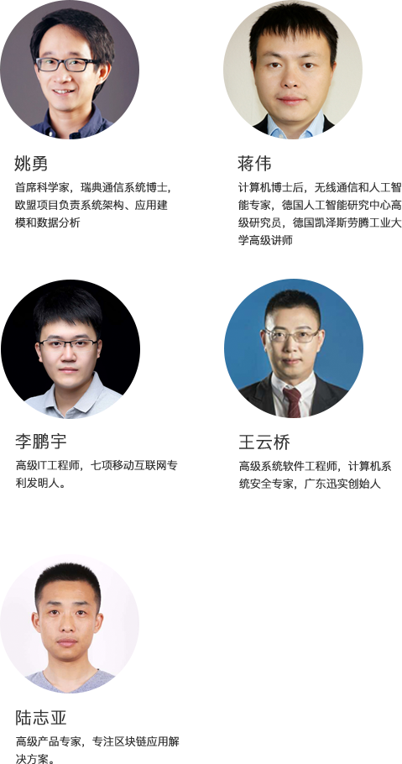

### 11.2顾问团队

## 

### 11.3创始团队

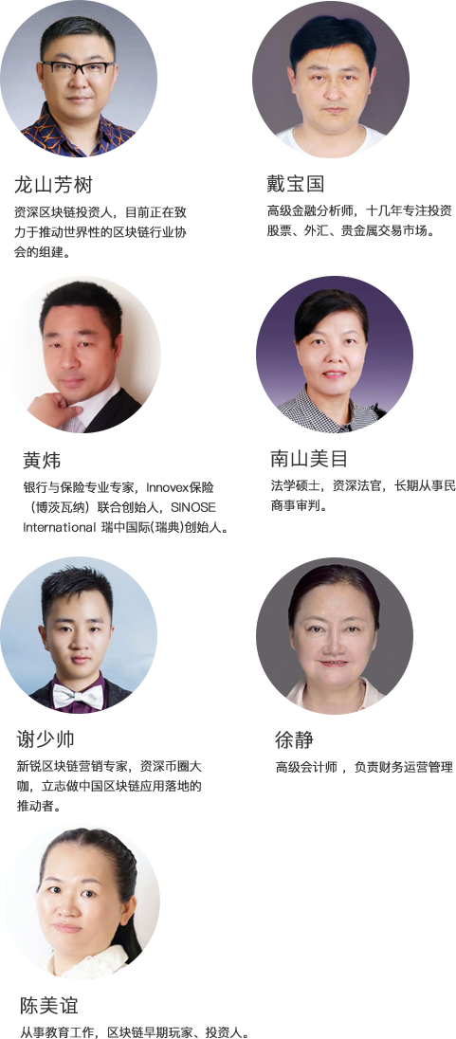

## 12免责声明

* 该文档只用于传达信息，并不构成买卖ZSC的相关意见。本文档不构成任何投资建议、投资意向或教唆投资。
* 相关意向用户明确了解ZSC风险，投资者一旦参与投资即表示了解并接受该项目风险，并愿意为此承担一切相应结果或后果。
* ZSC团队不承担任何参与ZSC项目造成的直接或间接财产损失。
* ZSC代币未来将由第三方供保公司使用，ZSC团队只提供技术支持，ZSC团队不承担任何由第三方造成的直接或间接损失。
* 任何人参与众筹违反任何管辖区域的任何反洗钱、反恐融资或其他监管要求等所造成的一切风险与本团队无关，ZSC团队不承担与之相关的任何责任。
* ZSC团队不承担任何参与方泄露、丢失，被破坏了加密代币钱包的私钥而所造成的财产损失。
* ZSC代币被任何政府、准政府、权力机构或公共机构分类或视为某种货币、证券、商业票据、可转让票据、投资或其他可能被禁止、管制或受某些法律限制的条款。

## 13 附录

### 13.1深度学习

当前深度学习的主要研究热点是机器学习和平行运算。机器学习主要目的是通过神经网络来训练采集到的数据来建立数据模型，从而帮助系统在采集到新数据后，能够有效的预测出相应的反馈信息，譬如我们上面所描述的业务制定推荐和业务选择推荐。然而，如果想要提高预测的有效性，就需要使用大量数据以及重复进行多次数据学习训练。如果这种训练模式采用的是单一线程的模式，将会占用大量资源（譬如CPU，内存以及时间等），这就引出了需要进行并行计算的模式。由于以太坊的区域链和智能合约体系，是基于多个节点的分布式架构，这将会有利于把学习数据和学习程序分发给不同的以太坊节点来平行进行数据学习。

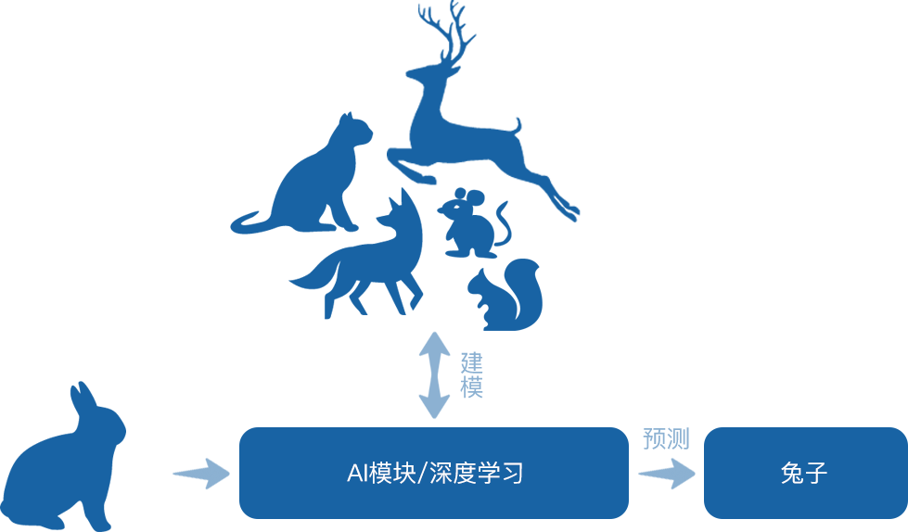

图 3通过深度学习来预测图片内容

基于深度学习的大数据分析主要包含量两个部分，分别是建模（model）和实际预测（prediction 也称interface）。建模是用来对已有数据进行学习，从而得到认知其特有的数据模式，进而建立可用于对新数据进行预测的模型。实际预测是基于已获得的各种模型选择最适合的模型，从而对新获得的数据进行分析，并预测出其特有的数据模式，如图3所示。

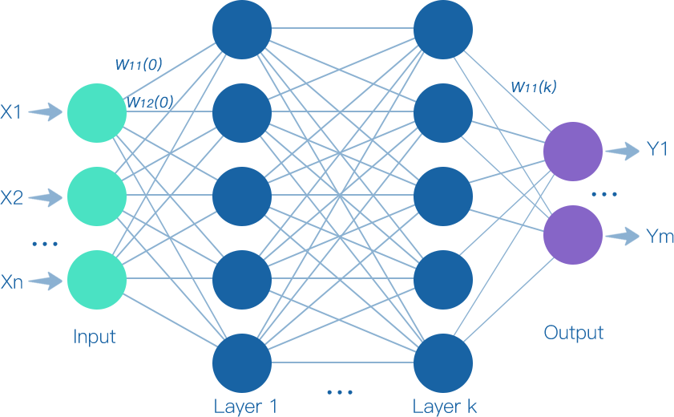

图 4神经网络以及神经元间的权重影响

如图4所示，建模的基本原理是， 通过各种不同神经网络算法来对系统进行重复训练，从而能够较为准确地计算出神经网络里从输入层到输出层里每一个神经元对下一个神经元的影响度，也叫权重值。当前主要的神经网络算法分别是通过深度神经网络（Deep Neural Networks, DNN）、深度置信网络（Deep Beliefnetworks，DBN）、卷积神经网络（Convolutional neuron networks，CNN）和卷积深度置信网络（Convolutional deep belief networks，CDBN）。不同的神经网络算法有不同的问题，主要是表现在计算准确性和运行时间上。

接下来，我们以DNN网络为例子，来介绍下深度学习是如何进行的。DNN网络的原理是基于一种判别模式，同时使用反向传播算法来进行学习训练的。其最主要的部分就是对每一个神经单元（neuron）进行权重值更新，其权重值更新公式如下：

**

结合图4以及上面公式，我们可以知道  代表了第层神经网络中的第个神经元，对第层神经网络中的第个神经元，在第轮权重更新后的影响值。其中， 为学习率，而 C 是代价函数。代价函数的选择与学习的类型（例如监督学习、无监督学习、增强学习）以及激活函数相关。基于这一公式，AI模块可以根据输入的数据来进行重复学习，并最终计算出比较准确的权重值。图5给出了一个例子，用来说明神经网络经过权重值更新学习后的最终结果。在这个例子中，我们可以看到如果输入了两个字母X和Y，那么最终得到的可能字母组合只有XXY和YXY。

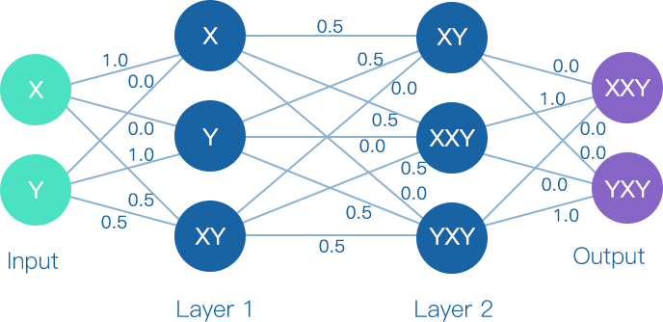

图 5举例说明用神经网络来预测可能的字母组合

### 13.2宙斯盾系统的深度学习

在宙斯盾系统中，我们采用以太坊本地和外部进行深度学习的方式，来实现较为准确的建模。

本地深度学习是指：宙斯盾系统会基于以太坊平台对所储存的文字信息进行数据分析，用以得出重要模型来为未来实际数据提前进行预测。结合图5所给出的例子，这种模型所给出的预测信息可能是关于受保用户对保单费用的承受能力、对风险预警、又或者是对某种特定保险业务的青睐。

外部深度学习是指：我们会利用其他商业化云计算平台，譬如阿里云、亚马逊等，来对储存在以太坊外部的图片和视频信息进行数据分析从而建立可靠模型。

这种模型建立的好处是：可以针对受保用户提供的图片证据来初步检验其真伪性，并给后续保险理赔提供一定的参考建议。

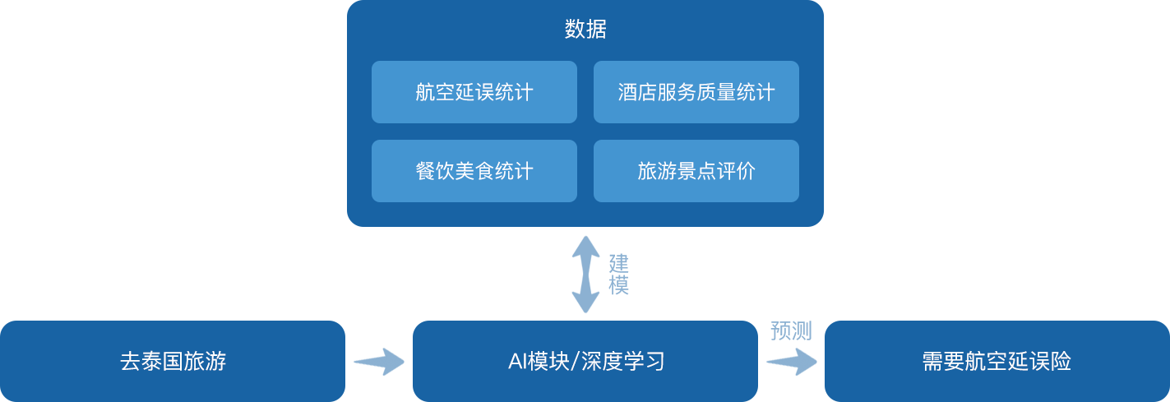

图 6风险预警和保险建议

另外，宙斯盾系统将会提供个人隐私保护机制，从而能够在AI模块进行深度学习时，很好地保护用户的个人信息。